# 产品需求文档

## 说明

1. PRD：Product Requirements Document，产品需求文档
2. 所有正文内容使用黑色、五号字体；
3. 提交文档时，将红字部分删掉。

## 选题

选择某类软件的一项功能，设计其PRD。设计中可参考同类经典软件。

|  |  |  |
| --- | --- | --- |
| 软件类型 | 举例 | 功能内容 |
| 问答 |  | 发布、填写调查问卷 |

# 1.总体说明

## 修订历史

|  |  |  |  |
| --- | --- | --- | --- |
| **日期** | **版本号** | **说明** | **作者** |
| December 17, 2018 | 1.0 | 新建 | 唐可寅 |

## 项目概述

背景：调查问卷作为获取目标对象信息和数据的重要手段之一，被社会各行业广泛使用，通过对数据的分析，能够相对理性的了解目标对象的真实情况，在数据收集方制定长远性战略性规划或是针对短期问题制定具体政策或策略时，提供参考依据。但是用户不愿意参与或是即便参与了对于问题也是草草回答了事的心态，导致调查问卷在实际的信息收集过程中难以得到预期的效果。

产品介绍：这是一款问卷收集产品APP，为消费者与企业之间搭建起通畅的调查通道，企业可以通过APP发布调查问卷获取数据，以适当的资金成本，解决用户调查难、调查信息不准确的问题，用户可以通过APP回答问题赚取奖励金，以适当的时间成本，换取现实金钱的回报。

产品定位：让问和答变得简单、走心。

## 功能范围

（略）

## 用户范围

发布者：希望以便捷方式获取有效的调查信息。

受访方：利用闲暇时间参与调查问卷回答获取现实收益。

## 词汇表

用户画像：用户画像又称用户角色，作为一种勾画目标用户、联系用户诉求与设计方向的有效工具，用户画像在各领域得到了广泛的应用。用户画像最初是在电商领域得到应用的，在大数据时代背景下，用户信息充斥在网络中，将用户的每个具体信息抽象成标签，利用这些标签将用户形象具体化，从而为用户提供有针对性的服务。

用户留存率：在互联网行业中，用户在某段时间内开始使用应用，经过一段时间后，仍然继续使用该应用的用户，被认作是留存用户。

MAU（月活跃用户人数）：MAU（即monthly active users）是一个用户数量统计名词，指网站、app等月活跃用户数量（去除重复用户数）。数量的大小反应用户的活跃度，但是无法反应用户的粘性。

APP：手机软件，主要指安装在智能手机上的软件，完善原始系统的不足与个性化。使手机完善其功能，为用户提供更丰富的使用体验的主要手段。

## 非功能需求

系统需求：Android 5.0及以上、iOS 10.0以上

数据分析需求：通过用户提交的问卷报告分析用户画像，分析app的用户留存率、日活跃度、MAU

## 其他说明

用户资源需求：需要用户已经拥有支付宝账户

用户信息需求：需要了解用户的姓名、性别、身份证、头像、年龄、手机号、所在地区、生日等信息。

# 2.UC部分

## 2.1 整体说明

### 唯一标识

UC_Questionnaire

### 用例名称

调查问卷

### 业务描述

提供线上问卷反馈平台，提高需求方（发布者）调查问卷发布、回收、统计效率，提供有奖调查问卷使受访者更乐于接受发布者提出的信息反馈、收集型式。

### 需求描述

发布者

|  |  |  |
| --- | --- | --- |
| 主体 | 场景 | |
| 发布者 | 希望通过问卷调查的方式搜集用户信息，了解大众的某项习惯、对某种产品、事物的真实需求或看法，根据数据反馈，指导下一步工作。 | |
| 可能遇到的问题 | 产生原因 | 目前的解决方式 |
| 寻找目标用户难 | 不知道去哪里找 | 在日常销售中积累、竞品拦截、根据用户特点，在用户可能集中出现的地方寻找。 |
| 用户不愿参与 | 认为浪费时间没有回报 | 通过赠送礼物、参与即可抽奖、人脉等方式  邀请用户参与。 |
| 担心暴露隐私 | 将涉及隐私的题目排在后面。 |
| 调查结果无考价值 | 受访者不是目标用户 | 在问卷中设置相关问题，进行筛选。 |
| 敷衍了事非真实想法 | 在问卷中设计前后逻辑相关的问题。 |
| 问题无针对性 | 上网下载模版 |
| 学习相关问卷调查的知识 |
| 调查统计耗时耗力 | 纸质版需人为转电子版 | 在问卷收集者将问卷整理为电子版后，统一汇总 |

受访者

|  |  |
| --- | --- |
| 主体 | 场景 |
| 受访者 | 对调查问卷不敢兴趣，但是如果可以通过参与问卷调查的方式获取现实奖励，如奖品、优惠券、现金等，那么也不排斥利用闲暇时间参与。 |
| 可能遇到的问题 | 目前的解决方式 |
| 参与调查没有奖励 | 不参与问卷调查 |
| 提现繁琐 | 完成提现后，删除 APP，不再登录 |
| 骗子，无法提现 | 删除 APP 不再登录 |

用例图：

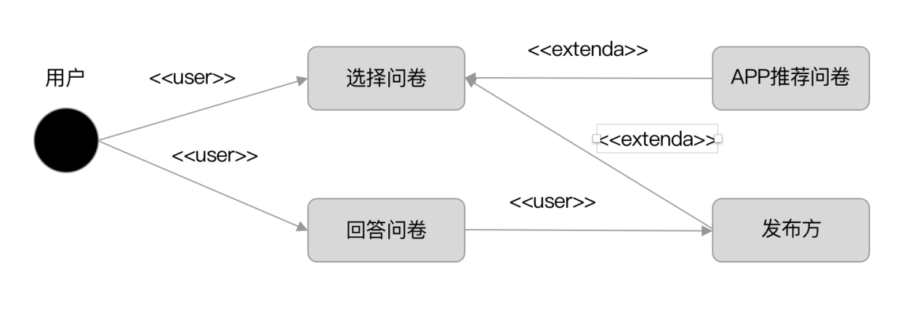

类图：

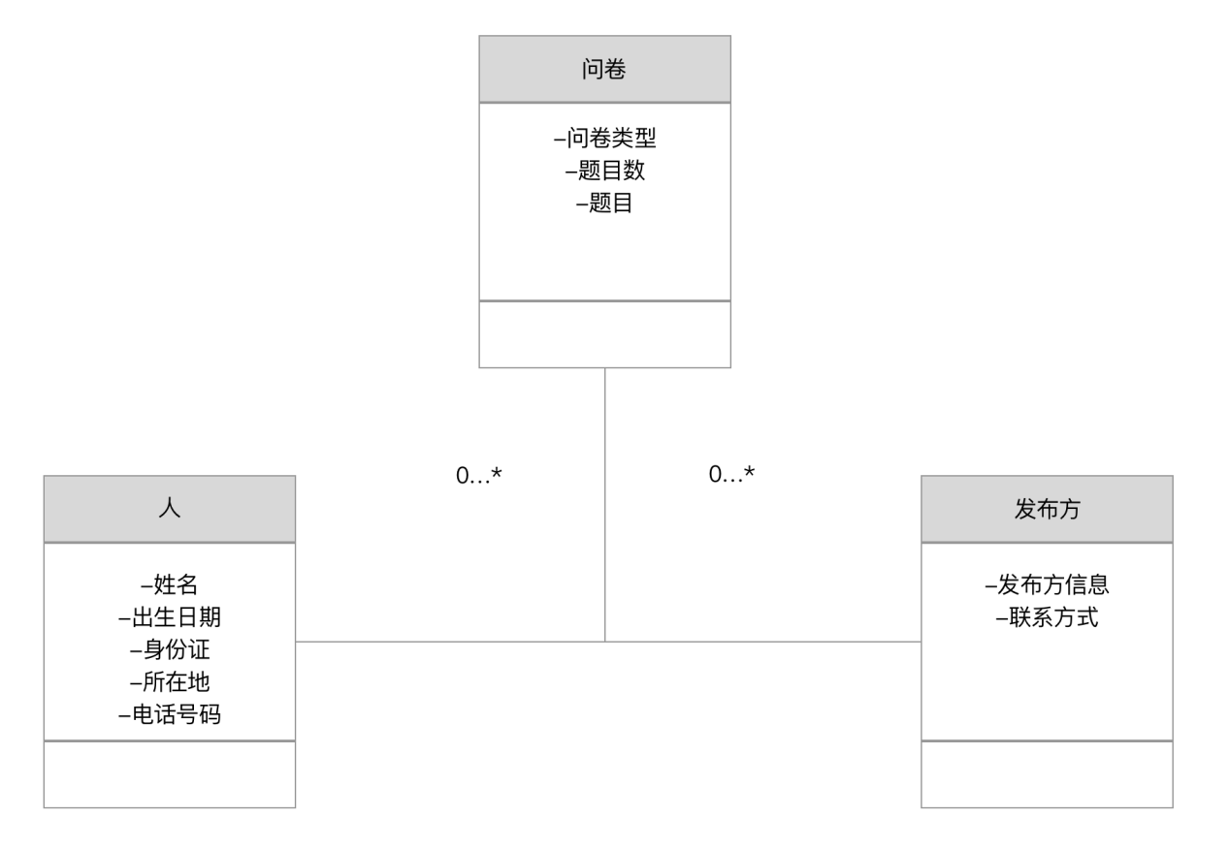

状态图：

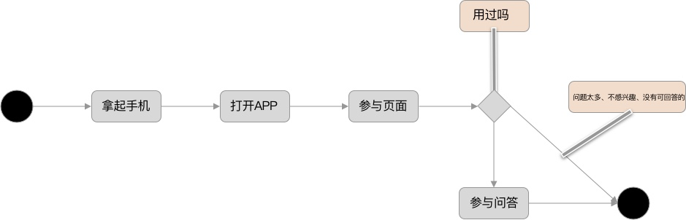

### 行为者

普通用户（受访者）、测试人员（发布方的测试人员）

### 前置条件

有时间回答调查问卷，有手机且下载了APP，用户选择到了合适的调查问卷

### 后置条件

程序自动保存用户的填写的内容，当用户点击提交时向服务器提交数据，服务器接收提交的数据并存入数据库，发布方从相应端口查看用户提交的调查问卷。

### 其他说明

## 2.2 UC正文

### 界面描述

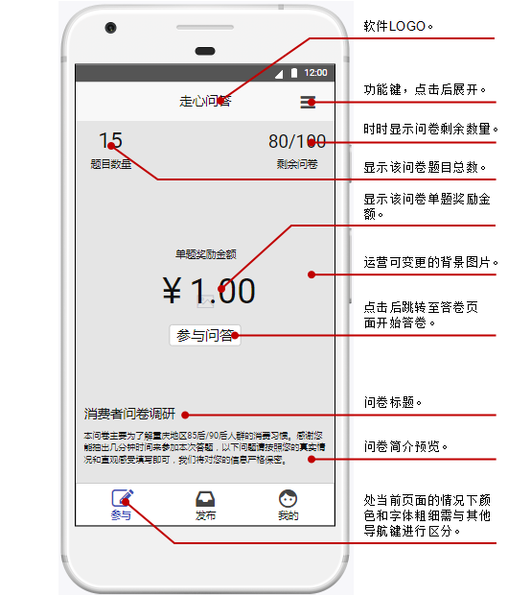

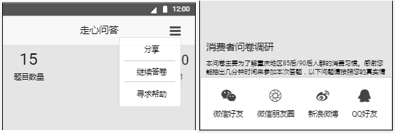

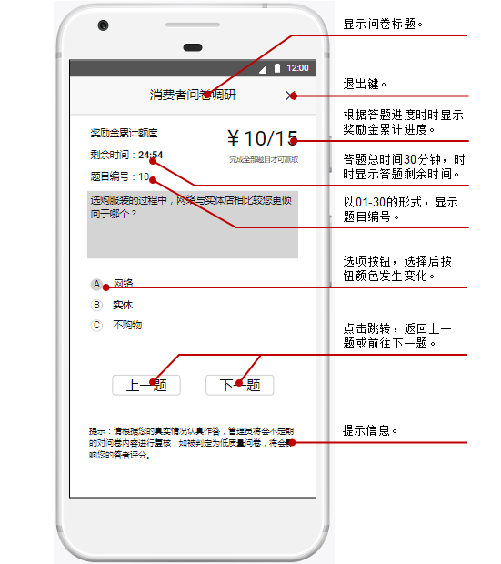

### 业务规则

功能权限

1.登录/未登录

登录用户可浏览所有页面执行除参与问答（需填写个人信息）、提现（需绑定支付宝账号）外的所有操作。未登录用户只能浏览参与页面。

2.填写/未填写个人信息

未填写个人信息的用户无法参与问答。

3.绑定/未绑定支付宝账户

未绑定支付宝账户的用户无法提现和更改支付宝账户。

4.答者评分

评分直接影响答题奖励的获取，公式：单题奖励*题目数量*答者评分%=实际获得奖励金

评分直接影响日有奖题目上限，公式：50+上限加成-（100-答者评分）/2=日有奖题目上限

5.日有奖题目上限

达到日有奖题目上限后，仍可参与问答。

超出日有奖题目上限后的题目将无法获取奖励金。

页面逻辑

1.剩余时间

用户确认进入答卷页面后，剩余时间开始倒数计时，初始时长为30分钟，如30分钟计时结束后，用户仍未提交问卷，则提示用户答卷时间已到，视为自动放弃答题权利，用户点击确认后跳转至参与页面，重新选择想要参与的问卷，未完成的问卷自动删除。

2.单题作答时间

单题答题时间需超过10秒点击下一题才可进入，否则将提示用户：单题作答时间需在10秒以上。（无按键提示）

3.选项显示

答题页面根据发布者设置的答案数量进行显示，如发布者在某一题目的答案中只设置A、B两个选项，则题目在答题页面只显示A、B两个选项，C、D位置则为空白。

4.选项选择

所有题目只支持单选。

5.题目切换

已作答题目具备记忆功能，用户在已作答题目间切换无需重新选择答案。

用户在未选择答案的情况下点击下一题，弹出提示，提示用户：未选择答案。（无按键提示）

6.退出

选择暂缓答卷的用户，提示：请在答题时间结束前返回作答并提交问卷，超时问卷将被自动删除。用户可以选择确认或取消，点击确认后，跳转至参与页面，在退出答题界面的情况下，答题倒计时仍在继续，30分钟内如用户未重新返回答卷并完成提交，则后台自动删除该答卷。

选择放弃答卷的用户，跳转至参与页面，该问卷自动删除。

### 流程描述

答卷页面

页面逻辑

1.剩余时间

用户确认进入答卷页面后，剩余时间开始倒数计时，初始时长为30分钟，如30分钟计时结束后，用户仍未提交问卷，则提示用户答卷时间已到，视为自动放弃答题权利，用户点击确认后跳转至参与页面，重新选择想要参与的问卷，未完成的问卷自动删除。

2.单题作答时间

单题答题时间需超过10秒点击下一题才可进入，否则将提示用户：单题作答时间需在10秒以上。（无按键提示）

3.选项显示

答题页面根据发布者设置的答案数量进行显示，如发布者在某一题目的答案中只设置A、B两个选项，则题目在答题页面只显示A、B两个选项，C、D位置则为空白。

4.选项选择

所有题目只支持单选。

5.题目切换

已作答题目具备记忆功能，用户在已作答题目间切换无需重新选择答案。

用户在未选择答案的情况下点击下一题，弹出提示，提示用户：未选择答案。（无按键提示）

6.退出

选择暂缓答卷的用户，提示：请在答题时间结束前返回作答并提交问卷，超时问卷将被自动删除。用户可以选择确认或取消，点击确认后，跳转至参与页面，在退出答题界面的情况下，答题倒计时仍在继续，30分钟内如用户未重新返回答卷并完成提交，则后台自动删除该答卷。

选择放弃答卷的用户，跳转至参与页面，该问卷自动删除。

交互说明

1.点击×键后，弹出提示页面，用户可以选择暂缓答卷和放弃答卷。

2.点击上一题后，返回上一题的答题页面，各题目按编号顺序依次后退。

3.已选择选项无法取消，用户在选择其他选项后，原选项将自动取消。

4.点击提交后，跳转至我的页面。

